Malý, velký, největší.
Která panenka je malá? Která je větší? A která největší?
Podobně najdi a pojmenuj další věci na obrázku.
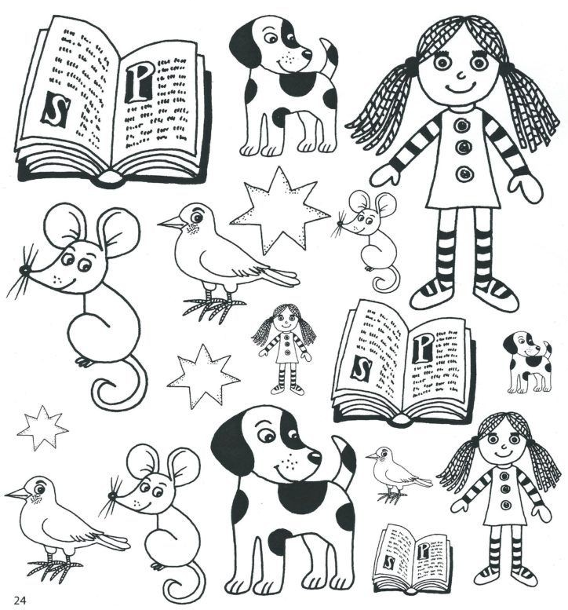

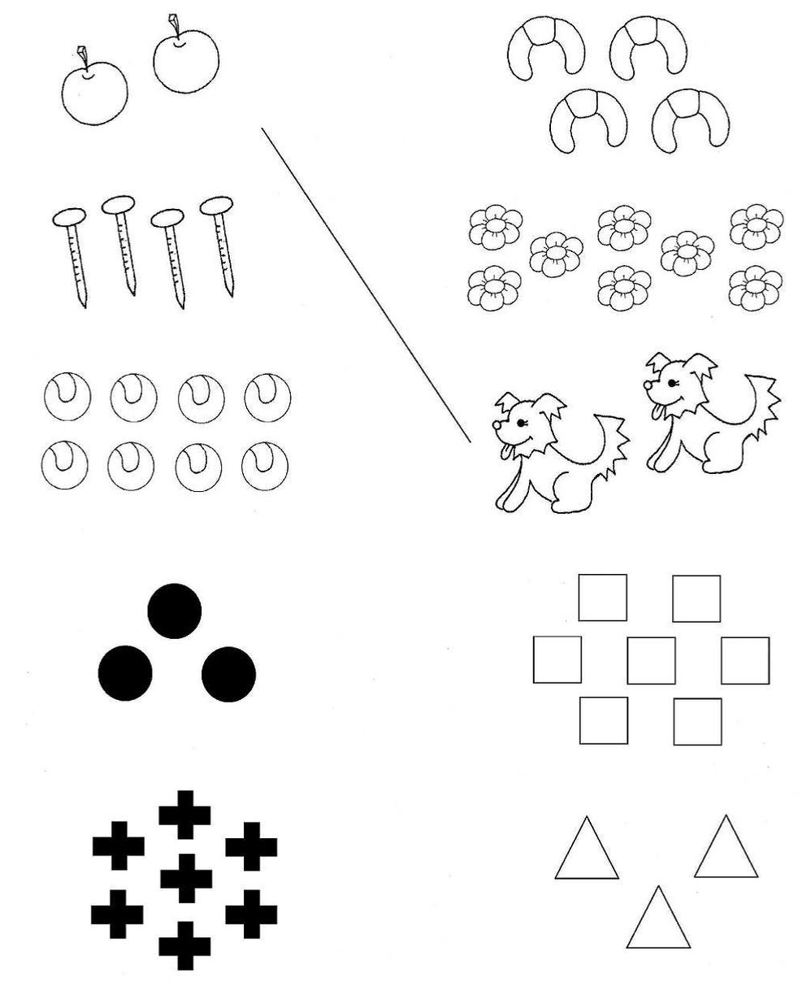
Spoj obrázky z prvního a druhého sloupečku tak, aby v každém obrázku z dvojice byl stejný počet prvků. Např. Dvě jablíčka patří do dvojice se dvěma psy.

Každý obrázek nejprve pojmenuj, ve slově urči první hlásku a
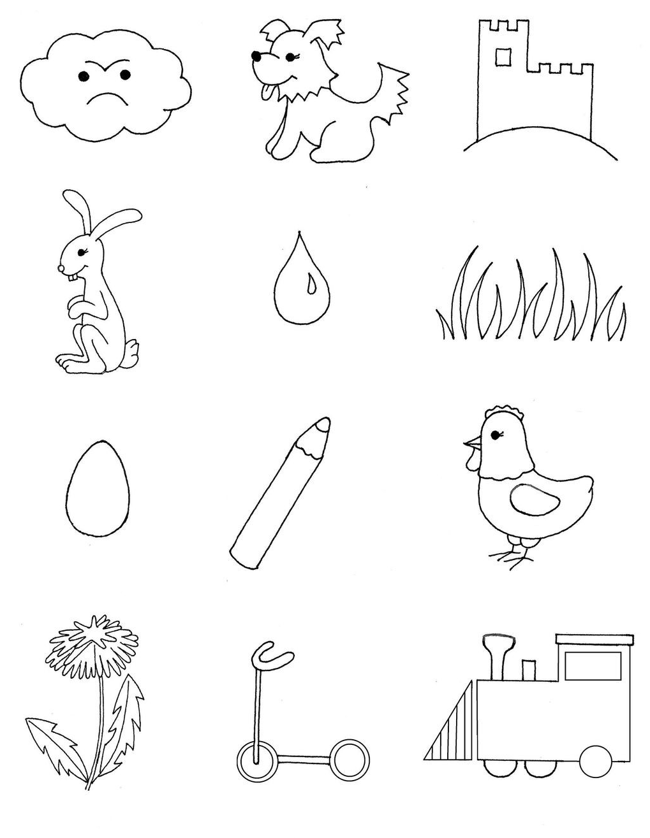
vytleskej slabiky.

Dokresli obrázky hradů podle předlohy z horního rámečku.

